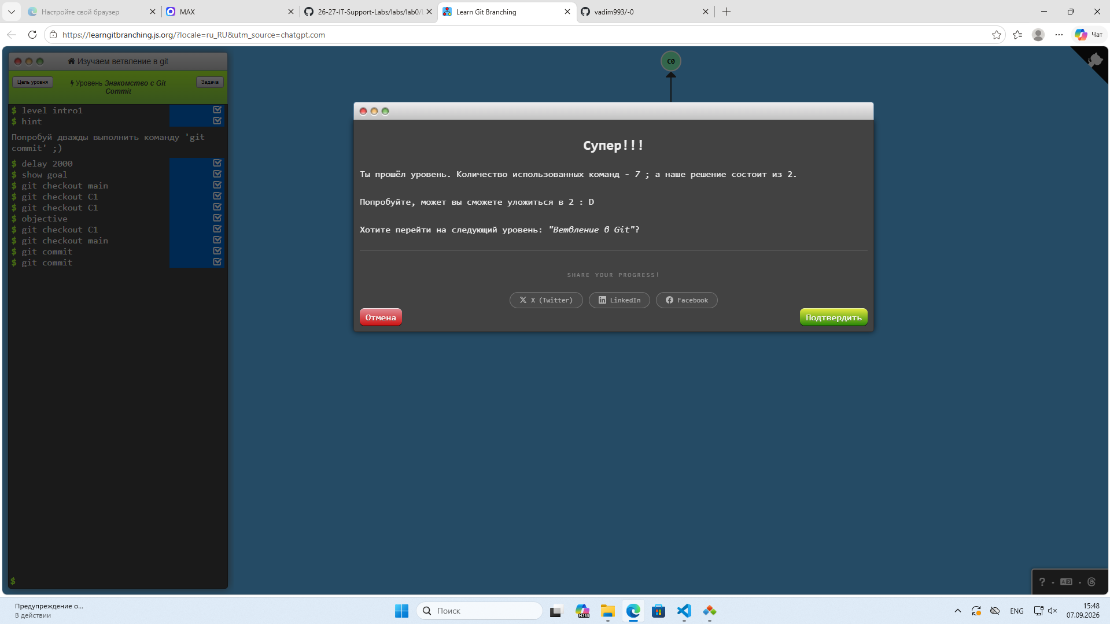
Команда git commit, она зафиксировала изм с сообщением

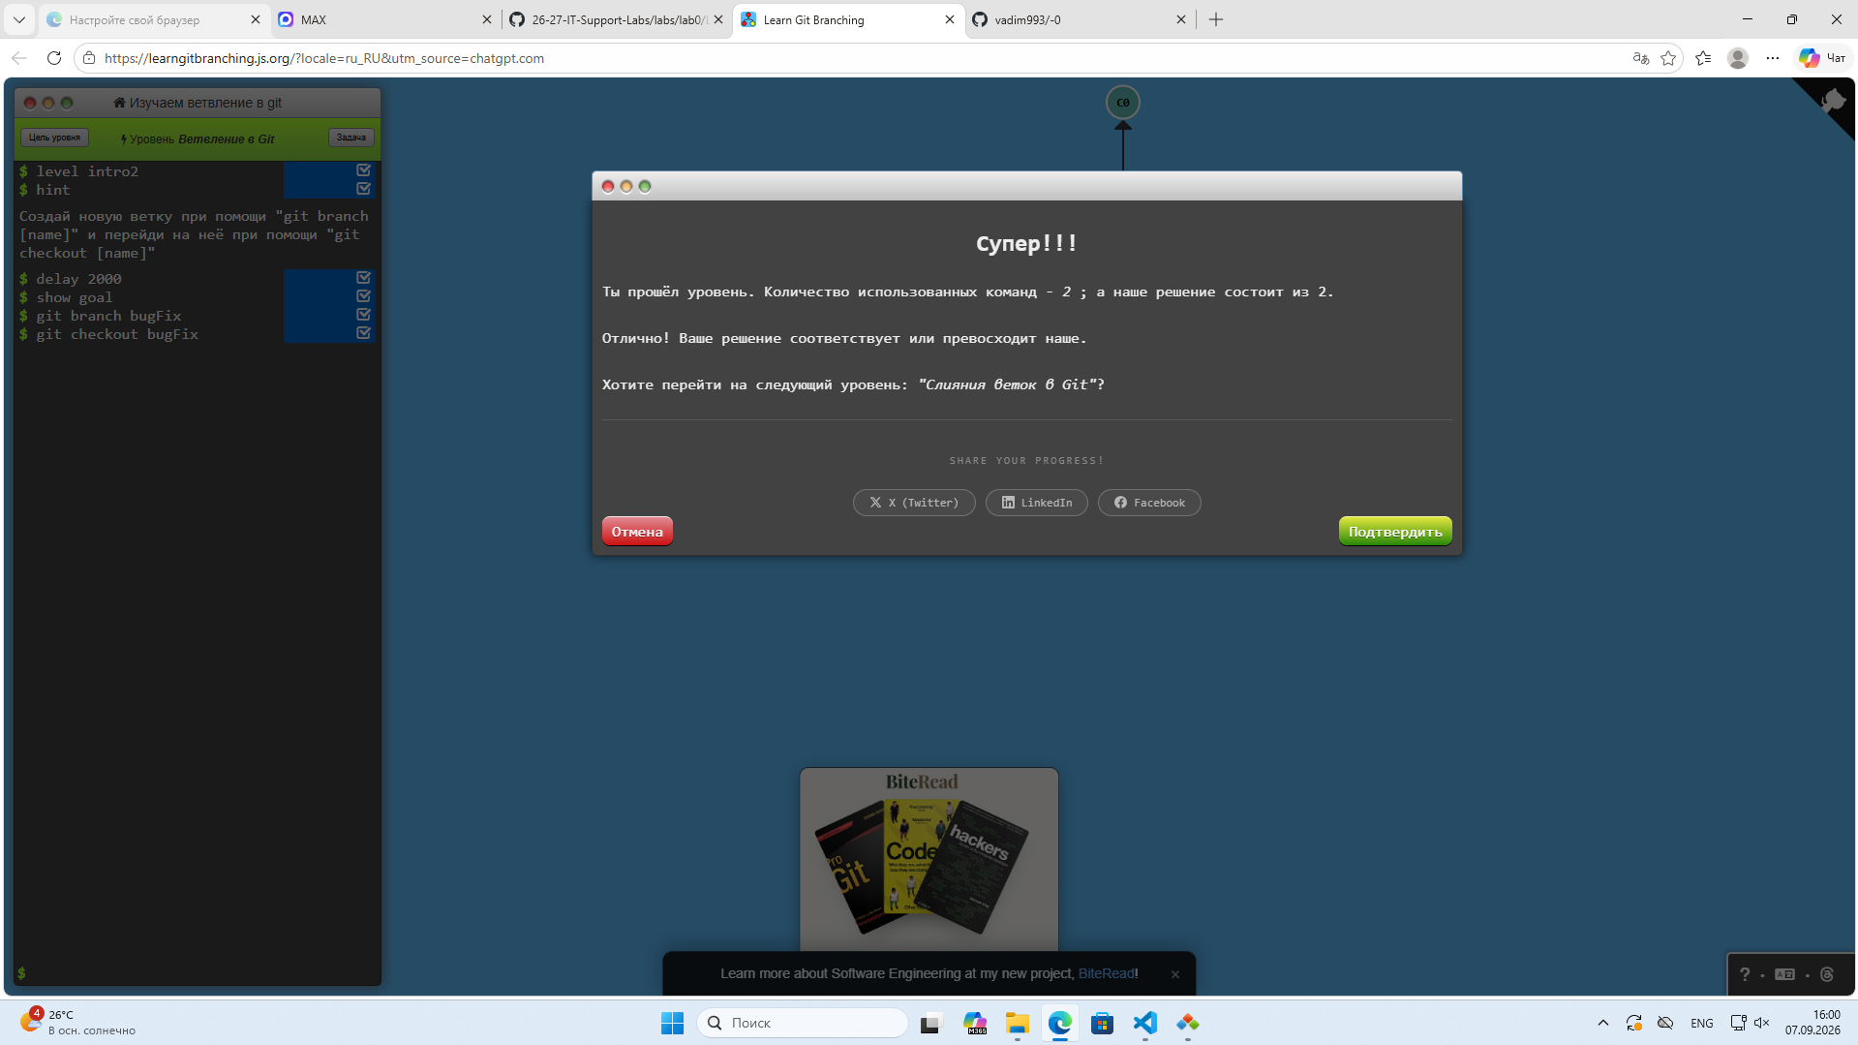
Мы создали новую ветку и потом перешли к ней с помощью команды git checkout

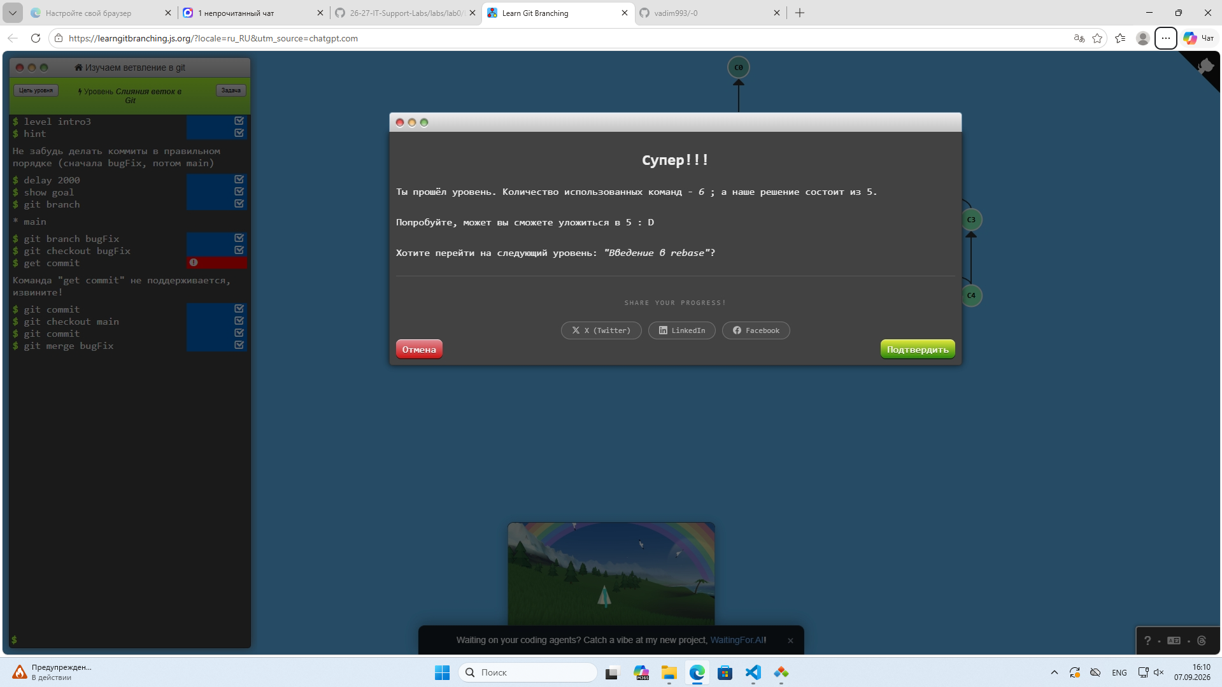
Создали ветку, сделал коменты и добавил их в main

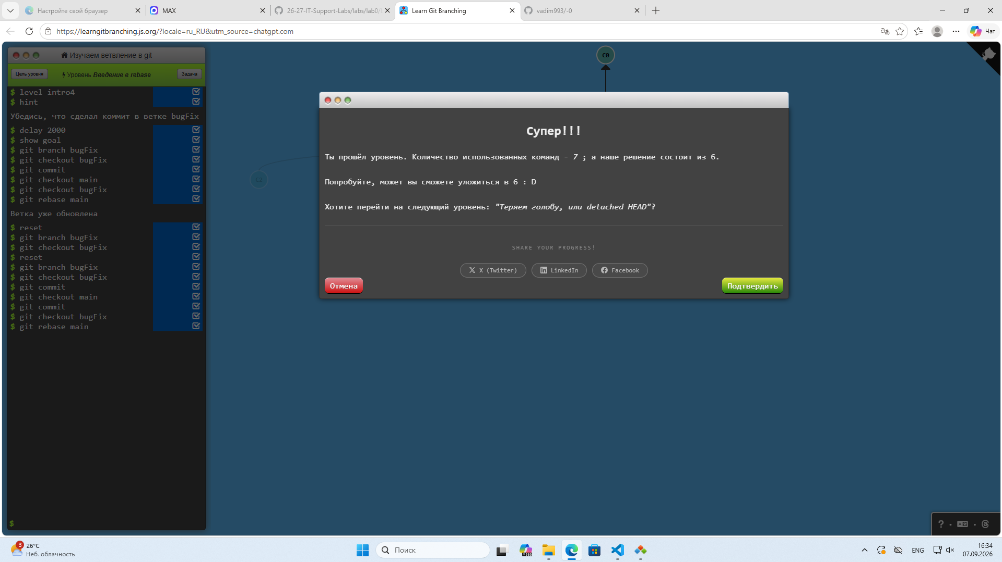
Rebase это изм истории

